
昆山市政府采购

招标文件

采购单位：昆山市石牌中心小学校（昆山市梧桐新城实验学校）
项目编号：JSZC-320583-SZLC-G2025-0003
项目名称：昆山市梧桐新城实验学校廊道文化布置

苏州立诚建设管理咨询有限公司
二〇二五年七月

目 录

第一章：投标邀请函
第二章：投标人须知
第三章：投标文件格式
第四章：采购需求
第五章：合同文本
第六章：评标方法、评分标准
第七章：《昆山市政府采购供应商诚信管理办法》

第一章 投标邀请函
项目概况
昆山市梧桐新城实验学校廊道文化布置JSZC-320583-SZLC-G2025-0003招标项目的潜在投标人应在苏采云系统获取招标文件，并于2025-07-30 09:30（北京时间）前递交投标文件。
一、项目基本情况
项目编号：JSZC-320583-SZLC-G2025-0003
项目名称：昆山市梧桐新城实验学校廊道文化布置
预算金额：468.015803万元
最高限价（如有）：无。
采购需求：负责昆山市梧桐新城实验学校廊道文化布置，根据项目清单和初步要求提供设计方案，并进行制作及安装，具体要求详见采购文件。
合同履行期限：合同签订后3个月。
本项目（是/否）接受联合体：否。
二、申请人的资格要求：
（一）满足《中华人民共和国政府采购法》第二十二条规定：
1.具有独立承担民事责任的能力；
2.具有良好的商业信誉和健全的财务会计制度；
3.具有履行合同所必需的设备和专业技术能力；
4.具有依法缴纳税收和社会保障资金的良好记录；
5.参加政府采购活动前三年内，在经营活动中没有重大违法记录。
（二）落实政府采购政策需满足的资格要求：
1.本项目专门面向中小企业采购。所属行业为租赁和商务服务业。投标人应为中小微企业或监狱企业或残疾人福利性单位。残疾人福利性单位、监狱企业视同小型、微型企业。
（三）本项目的特定资格要求：
1.未被“信用中国”网站（www.creditchina.gov.cn）列入失信被执行人、重大税收违法失信主体、政府采购严重违法失信行为记录名单
三、获取招标文件
时间：自招标文件公告发布之日起5个工作日
地点：苏采云系统
方式：苏采云系统自行下载
售价：0.00元
四、提交投标文件截止时间、开标时间和地点
2025-07-30 09:30 （北京时间）
地点：苏采云系统
五、公告期限
自本公告发布之日起5个工作日。
六、其他补充事宜
1.供应商在参加政府采购活动时须遵守《昆山市政府采购供应商诚信管理办法》的相关规定。
2.CA证书办理
供应商参与政府采购活动需办理江苏省电子政务证书认证中心CA证书和方正国际软件（北京）有限公司电子签章。CA证书及电子签章的办理方法详见苏州市政府采购网―法规政策--《转发省财政厅关于更换全省政府采购交易系统CA数字证书和电子签章的通知》或者“苏采云”系统登录界面中的“新CA办理指南”。“苏采云”系统目前仅支持“苏采云”系统下的政务CA证书，江苏省内各地区办理的“苏采云”系统下的政务CA证书全省通用。苏州现场办理地址：苏州市姑苏区平泷路251号政务服务中心4楼公共交易中心窗口，咨询电话：0512-69820834。
3.参与采购活动
供应商插入CA证书登陆“苏采云”系统后选择具体项目，点击“我要参与”并签章提交《投标供应商确认函》，提交《投标供应商确认函》日期视同为依法获取招标文件日期。供应商须打印、保留《投标供应商确认函》，质疑时《投标供应商确认函》与质疑函一并提交；未依照招标公告要求提交《投标供应商确认函》的供应商，视为未参与该项政府采购活动，不具备对该政府采购项目提出质疑的法定权利，但因供应商资格条件或获取招标文件时间设定不符合有关法律法规规定等原因使供应商权益受损的除外。
4.电子投标准备
供应商在“苏采云”系统中操作成功参与项目后，必须在“已参与项目”界面中下载电子招标文件（后缀名为“.kedt”）并导入政府采购客户端工具后方可进行投标文件制作和提交（具体详见《苏采云系统供应商操作手册》，
网址链接https://czju.suzhou.gov.cn/zfcg/html/content/20231220161910031.shtml）。
在系统操作过程中如有疑问，请按以下方式联系：
注册咨询：18261002950；
CA技术咨询电话：400-608-6099；
签章使用问题：025-83633811、025-83633812、15380932027、15371015030；
系统使用指导与咨询：联系电话：18261002950；QQ：3048755361、1315179389、895706745。
5.注意事项
5.1本项目采用电子招投标形式，请供应商按照《苏采云系统供应商操作手册》进行制作、上传电子投标文件。电子投标文件制作完成后请于投标文件递交截止时间前成功上传至“苏采云”系统，否则视为放弃参加本采购项目投标。供应商应充分考虑到网络环境、网络带宽等风险因素，如因供应商自身原因造成的电子投标文件上传不成功由供应商自行承担全部责任。
5.2线上参加开标（开启）会方式：供应商登录“苏采云”系统在平台首页点击“开标大厅”，进入江苏省政府采购一体化不见面开标（采购）大厅，在今日项目列表，点击项目，进入不见面开标系统。本项目为不见面开标项目，开标阶段供应商在【供应商解密】环节必须使用CA证书解密电子投标文件，如在系统规定的解密时间内未能完成解密的视为放弃投标。
请供应商确保电脑、系统及其他设备（视频输入输出设备等）无误，且开标直至项目结束始终保持系统在线状态。
6.昆山市财政局监督电话：0512-57310854。
七、对本次招标提出询问，请按以下方式联系。
1.采购人信息
单位名称：昆山市石牌中心小学校（昆山市梧桐新城实验学校）
单位地址：昆山市巴城镇石牌玉石路248号
联系人：王圣林
联系电话：0512-50135607
2.采购代理机构信息（如有）
单位名称：苏州立诚建设管理咨询有限公司
单位地址：昆山市震川西路111号名仕大厦602室
联系人：赵捷
联系电话：0512-57965910
3.项目联系方式
项目联系人：赵捷
电话：0512-57965910

第二章投标人须知
一、招投标说明
1.本招标文件仅适用于苏州立诚建设管理咨询有限公司组织的招标活动。
2.本次招标活动及因本次招标产生的合同受中国法律制约和保护。
3.本招标文件的解释权属于苏州立诚建设管理咨询有限公司。
二、投标文件说明
（一）投标文件计量单位和使用文字
1.投标文件中所使用的计量单位，除招标文件中有特殊要求外，应采用国家法定计量单位。
2.投标文件应使用中文编制，投标文件中必须使用其他文字的，必须附有中文译本，对不同文本投标文件的解释发生异议的，以中文文本为准。对于未附有中文译本和中文译本不准确的投标文件，由此引起的对供应商不利后果的，采购代理机构概不负责。
（二）投标文件编制说明
投标文件按招标文件规定的格式制作，需盖章或签字之处，应加盖电子签章或使用加盖公章及签字的彩色扫描件，如果未按要求制作上传，将被认定为未实质性响应招标文件要求。
（三）投标文件的有效期
自开标日起三个月内，投标文件应保持有效。有效期短于这个规定期限的响应，将被认定为未实质性响应招标文件要求。
（四）投标报价
1.投标人对本项目的报价应包括但不限于完成本项目全部服务内容的所有人力费用、物力费用、验收费及保险、劳保、专利技术、技术支持与人员培训、售后服务与维护及相关劳务支出等工作所发生的全部费用以及供应商企业利润、税金和政策性文件规定及合同包含的所有风险、责任等各项应有费用除非因特殊原因并经双方协商同意，投标人不得再要求追加任何费用。同时，除非合同条款中另有规定，否则，投标人所报价格在合同实施期间不因市场变化因素而变动。
2.投标人应按《开标一览表》中的招标项目填写报价。
3.投标人应对招标文件内所要采购的全部内容进行报价，只对其中部分内容报价的，将被认定其未实质性投标招标文件。如果招标文件要求分标段投标的，则投标人可以根据自身经营许可范围，选择投标其中部分或者全部标段，但各标段应分别填写报价。
4.投标文件报价全部采用投标折扣（优惠率）表示，除非另有规定。
5. 除国家政策性文件规定以外，投标人投标价格在合同履行期间不因市场变化因素而变动。
（五）联合投标
本项目不接受联合体投标。
（六）投标文件的组成
1.基本目录文件（供应商必须提交 “1.1-1.2”款规定的资料，否则，将被认定为未实质性响应招标文件要求。）
1.1封面；
1.2开标一览表；（格式见第三章）
2.资格审查文件：（供应商必须提交 “2.1-2.3”款规定的资料，否则，将被认定为未实质性响应招标文件要求。）
2.1投标人满足《中华人民共和国政府采购法》第二十二条规定：
2.1.1具有独立承担民事责任的能力；（提供法人或者其他组织的营业执照等证明文件、自然人身份证证明文件。）
2.1.2具有良好的商业信誉和健全的财务会计制度；（提供承诺函，格式见第三章）
2.1.3具有履行合同所必需的设备和专业技术能力；（提供承诺函，格式见第三章）
2.1.4具有依法缴纳税收和社会保障资金的良好记录；（提供承诺函，格式见第三章）
2.1.5参加政府采购活动前三年内，在经营活动中没有重大违法记录；（提供承诺函，格式见第三章。重大违法记录是指供应商因违法经营受到刑事处罚或者责令停产停业、吊销许可证或者执照、较大数额罚款等行政处罚。）
2.2 本项目的特定资格条件：
2.2.1未被“信用中国”网站列入失信被执行人、重大税收违法失信主体、政府采购严重违法失信行为记录名单。 （投标时提供查询截图，查询方式：“信用中国”首页→“信用服务”版块→根据要求分别查询）
2.3符合政府采购相关扶持政策的证明材料：（2.3.1-2.3.3至少提供其中之一，否则将被认定为未实质性响应招标文件要求）
2.3.1中小企业声明函；（如需填报，格式见第三章）
2.3.2残疾人福利性单位声明函；（如需填报，格式见第三章）
2.3.3监狱企业证明文件；
3.符合性审查文件：（供应商必须提交 “3.1-3.8”款规定的资料，否则，将被认定为未实质性响应招标文件要求。）
3.1公开分项报价；（格式见第三章）
3.2投标函；（格式见第三章）
3.3投标单位情况表；（格式见第三章）
3.4远程参与开标会议诚信承诺书；（格式见第三章）
3.5提供有效的法人授权委托书、双方身份证；（如有授权必须提供，格式见第三章）
3.6商务偏离表；（格式见第三章）
3.7技术偏离表；（格式见第三章）
3.8安全承诺责任书；（格式见第三章）
3.9招标文件要求的其他实质性要求。（如有必须提供）
4.综合评审文件：
4.1评分标准所需的相关证明材料。
5.投标文件由“1.基本目录文件、2.资格审查文件、3.符合性审查文件、4.综合评审文件”中规定的内容共同组成，其中，必须提交的资料不可缺少，否则，将被认定为未实质性响应招标文件要求。投标人所提交的投标文件的完整与否，将直接影响投标人的评分。
6.供应商根据招标文件载明的标的采购项目实际情况。
三、招标文件的澄清和修改
1.供应商在获取招标文件后，若有疑问，应于提交投标文件截止时间前，在系统上提出，在提交投标文件截止时间前，采购人或者采购代理机构可以对已发出的招标文件进行必要的澄清或者修改，澄清或者修改的内容作为招标文件的组成部分。
2.采购代理机构对招标文件的澄清或者修改，将按规定在提交投标文件截止时间前以补充公告形式在法定的政府采购信息发布媒体上发布。
3.供应商应在提交投标文件截止时间前关注原采购信息发布媒体上有无本项目的补充公告。
四、投标文件的提交、撤回和修改
1.供应商应当在在投标截止时间前制作并上传电子投标文件。
2.在提交响应文件的截止时间前，供应商可以撤回或者修改响应文件，具体操作方法见《苏采云系统供应商操作手册》。投标人撤回电子投标文件，则认为其不再参与本项目投标活动。在投标截止时间之后，投标人不得对其电子投标文件作任何修改。在投标截止时间至招标文件中规定的投标有效期满之间的这段时间内，投标人不得撤回其投标。
3.供应商通过“苏采云”系统不见面开标大厅在线参与开标活动。
（具体操作详见《苏采云系统供应商操作手册》，
网址链接https://czju.suzhou.gov.cn/zfcg/html/content/20231220161910031.shtml）。
五、质疑
1.供应商认为招标文件、采购过程、中标结果使自己的权益受到损害的，应在应知自己权益受到损害之日起七个工作日内，以书面形式向采购人、采购代理机构提出质疑。供应商应按照质疑函范本进行规范质疑（质疑函范本下载地址：http://www.szzyjy.com.cn/kssfzx/034004/034004002/20190929/5beba8e5-100a-4262-89c0-d476cc460507.html）
供应商应当在法定质疑期内一次性提出针对同一采购程序环节的质疑。
采购人、采购代理机构应当在收到供应商书面质疑后七个工作日内作出答复，并以书面形式通知质疑供应商和其他相关供应商。
2. 质疑函应包括以下主要内容，并按照“谁主张、谁举证”的原则，附上必要的证明材料。
2.1供应商的姓名或者名称、地址、邮编、联系人及联系电话；
2.2质疑项目名称、编号；
2.3具体、明确的质疑事项和与质疑事项相关的请求；
2.4具体的事实依据及相关证据材料；
2.5必要的法律依据；
2.6提出质疑的日期；
2.7依法获取采购文件的证明（《投标供应商确认函》）
2.8供应商为自然人的，应当由本人签字；供应商为法人或者其他组织的，应当由法定代表人、主要负责人或代理人签字或者盖章，并加盖公章。并附上公司营业执照、相关人员身份证明、已获取采购文件的证明材料等。
2.9供应商可以委托代理人进行质疑，其授权书应当载明代理人的姓名或者名称、代理事项、具体权限、期限和相关事项。如委托代理人为外聘律师，须提供授权委托书及有效的律师职业资格证书。供应商为自然人的，应当由本人签字；供应商为法人或者其他组织的，应当由法定代表人、主要负责人或代理人签字或者盖章，并加盖公章。并附上公司营业执照、相关人员身份证明、已获取采购文件的证明材料等。
代理人提出质疑，应当提交供应商签署的授权委托书。
3.供应商不得虚假质疑或者恶意质疑，并对质疑内容的真实性承担责任。供应商或者其他利害关系人通过捏造事实、伪造证明材料等方式提出质疑的，阻碍采购活动正常进行的，属于严重不良行为，采购代理机构将提请财政部门将其列入不良行为记录名单，并依法予以处罚。
六、开标和评标
（一）开标
1. 开标由采购代理机构在线主持，邀请投标人在线参加。投标人应当按照《苏采云系统供应商操作手册》规定，参加开标活动和在“苏采云”系统规定的时间内（十分钟）对投标文件进行解密。评标委员会成员不得参加开标活动。
2.开标时，由采购代理机构通过“苏采云”系统在线宣布投标人名称、投标价格和招标文件规定的需要宣布的其他内容。投标人在不见面开标系统中确认投标价格，如投标人未在线参加开标或未在规定时间内确认价格的，视同认可开标结果。
（二）资格审查、信用查询
投标文件初审分为资格审查和符合性审查。
1.资格审查：依据法律法规和招标文件的规定，由采购人对投标文件中的资格证明文件进行审查。资格审查的结论，采购人以书面形式向评委会进行反馈。
2.采购人在进行资格性审查的同时，将在“信用中国”网站（www.creditchina.gov.cn）查询投标人的信用记录，以确定投标人是否具备投标资格,查询结果留存并归档。
3.接受联合体的项目，两个以上的自然人、法人或者其他组织组成一个联合体，以一个供应商的身份共同参加政府采购活动的,联合体成员存在不良信用记录的，视同联合体存在不良应用记录。
（三）评标委员会或评标小组、评标内容的保密
1.评标委员会或评标小组（以下简称评标委员会）的评标工作由招标采购单位负责组织，具体评标事务由评标委员会负责，并独立履行法律、法规规定的职责。
2.公开开标后，直到宣布中标人中标为止，凡属于审查、澄清、评价和比较投标的所有资料，有关中标的信息都不应向投标人或与评标无关的其他人泄露。
3.在投标文件的审查、澄清、评价和比较以及确定中标的过程中，投标人对采购代理机构和评标委员会成员施加影响的任何行为，都将依法处理。
（四）对投标人及投标文件的审核
1.采购人按招标文件规定进行投标人资格审查，资格审查未通过的，视为无效投标。
2.符合性审查：依据招标文件的规定，由评委会从投标文件的有效性、完整性和对招标文件的响应程度进行审查，以确定是否对招标文件的实质性要求作出响应。
3.未通过资格审查或符合性审查的投标人，采购代理机构将在苏采云系统中告知未通过资格审查或符合性审查的原因，评标结束后，采购代理机构将不再告知未通过资格审查和符合性审查的原因。
4.在详细评标之前，评委会将首先审查每份投标文件是否实质性响应了招标文件的要求。实质性响应的投标应该是与招标文件要求的全部条款、条件和规格相符，没有重大偏离或保留的投标。
所谓重大偏离或保留是指与招标文件规定的实质性要求存在负偏离，或者在实质上与招标文件不一致，而且限制了合同中买方和采购代理机构的权利或投标人的义务，纠正这些偏离或保留将会对其他实质性响应要求的投标人的竞争地位产生不公正的影响。重大偏离的认定需经过评委会以少数服从多数的原则作出结论。评委决定投标文件的响应性只根据投标文件本身的内容，而不寻求外部的证据。
5.如果投标文件实质上没有响应招标文件的要求，评委会将予以拒绝，投标人不得通过修改或撤销不合要求的偏离或保留而使其投标成为实质性响应的投标。
6.评委会将对确定为实质性响应的投标进行进一步审核，出现前后不一致的，除招标文件另有规定外，按照下列规定修正：
6.1投标文件中开标一览表内容与投标文件中相应内容不一致的，以开标一览表为准；
6.2大写金额和小写金额不一致的，以大写金额为准；
6.3单价金额小数点或者百分比有明显错位的，以开标一览表的总价为准，并修改单价；
6.4总价金额与按单价汇总金额不一致的，以单价金额计算结果为准；
6.5同时出现两种以上不一致的，按照前款规定的顺序修正。评委会将按上述修正错误的方法调整投标文件中的投标报价，并通过苏采云系统告知投标人，调整后的价格应对投标人具有约束力。如果投标人不接受修正后的价格，其投标无效。
投标人在开、评标全过程中应保持通讯畅通，及时登录苏采云系统查阅、答复相关信息，并安排专人与采购代理机构及评标委员会联系。
7.评标委员会认为投标人的报价明显低于其他通过符合性审查投标人的报价，有可能影响产品质量或者不能诚信履约的，将通过苏采云系统要求其在合理的时间内提供说明，必要时提交相关证明材料；投标人不能证明其报价合理性的，评标委员会应当将其作为无效投标处理。
8.投标人存在下列情况之一的，无效投标：
8.1 投标人在苏采云系统规定的时间内未成功解密电子投标文件的。
8.2 投标人未按照招标文件要求上传电子投标文件的。
8.3同一投标人提交两个（含两个）以上不同的投标报价的。
8.4投标人不具备招标文件中规定资格要求的。
8.5投标人的报价超过了采购预算或最高限价的。
8.6未通过符合性审查的。
8.7不符合招标文件中规定的实质性要求和条件的。
8.8 投标人被 “信用中国”网站（www.creditchina.gov.cn）列入失信被执行人或重大税收违法失信主体或政府采购严重违法失信行为记录名单或查询“信用中国”网站后发现投标人存在其他不符合《中华人民共和国政府采购法》第二十二条规定条件的信用记录。
8.9本项目采购产品被财政部、国家发改委、生态环境部等列入“节能产品品目清单”强制采购范围，而投标人所投产品不在强制采购范围内的。（投标产品如属于政府强制采购节能产品品目清单范围内，投标文件中必须提供国家确定的认证机构出具的、处于有效期之内的该节能产品认证证书图片）。
8.10 投标文件含有采购人不能接受的附加条件的。
8.11评标委员会认为投标人的报价明显低于其他通过符合性审查投标人的报价，有可能影响产品质量或者不能诚信履约的，将通过苏采云系统要求其在合理的时间内提供说明，必要时提交相关证明材料；投标人不能证明其报价合理性的，评标委员会应当将其作为无效投标处理。
8.12 投标文件未按照招标文件要求加盖CA电子公章的。
8.13特征码检查中，不同投标人上传采购文件所使用的电脑网卡信息一致的（如发现违法违规行为，将依法追究其法律责任）。
8.14其他法律、法规及本招标文件规定的属无效投标的情形。
8.15评标委员会认定的其它为无效投标的事项。
（五）投标的澄清、说明或者补正
1.评标期间，评委会对投标文件中含义不明确、同类问题表述不一致或者有明显文字和计算错误的内容 ，有权要求投标人作出必要的澄清、说明或者补正。
投标人的澄清、说明或者补正不得超出投标文件的范围或者改变投标文件的实质性内容。
评标委员会并非对每个投标人都做澄清要求。
2.需要供应商进行澄清、说明和补正的，评委会将通过苏采云系统向供应商发出“澄清要求函”，接到“澄清要求函”的投标人应当按照要求在苏采云系统中提交“澄清响应函”并加盖CA电子公章。澄清、说明和补正的内容作为投标文件的补充部分，具体操作方式见《操作手册》。
3.接到评委会澄清、说明和补正要求的投标人如未按规定做出澄清、说明和补正，其风险由投标人自行承担。
（六）投标文件的评价和比较
评标委员会应当按照招标文件中规定的评标方法和标准，对符合性审查合格的投标文件进行商务和技术评估，综合比较与评价。
七、废标
1.在招标过程中，出现下列情况之一的，应予废标：
1.1符合专业条件的供应商或者对招标文件作实质响应的供应商不足三家的。
1.2出现影响采购公正的违法、违规行为的。
1.3因重大变故，采购任务取消的。
1.4评标委员会认定招标文件存在歧义、重大缺陷导致评审工作无法进行。
1.5因苏采云系统系统故障原因造成开标不成功的。
1.6投标截止时间结束后参加投标的供应商不足三家的处理：
1.7如出现投标截止时间结束后参加投标的供应商或者在评标期间对招标文件做出实质响应的供应商不足三家情况，按政府采购相关规定执行。
2.废标后，采购代理机构将把废标的理由通知所有投标人。
八、中标结果
1.中标人的确认
1.1评标委员会根据投标人资格审查情况，投标文件的评价和比较，按照招标文件的评分标准进行打分和汇总评分结果。
1.2评标委员会根据评审后得分由高到低顺序排列，确定中标人。
1.3采购代理机构应当在中标人确定之日起2个工作日内，在省级以上财政部门指定的媒体上公告中标结果，招标文件应当随中标结果同时公告。投标人如有质疑，应于中标结果公告之日起七个工作日内按法规规定要求向采购代理机构提出。
2.中标通知书
2.1采购代理机构按照法定流程发布中标公告，及时向中标人签发中标通知书。请中标人在中标结果公告届满之日起30日内,使用CA数字证书登录苏采云系统及时下载电子版中标通知书。因系统存储空间有限，自中标结果公告届满之日起30日后，苏采云系统不再保证提供下载电子版中标通知书服务,因未及时下载而造成的不利后果由中标人自行承担。
2.2采购人与中标供应商应当在中标通知书发出之日起三十日内，按照招标文件及投标文件确定的事项签订政府采购合同。
2.3中标通知书对采购人和中标供应商均具有法律效力，中标通知书发出后，采购人改变中标结果的，或者中标供应商放弃中标项目的，应当依法承担法律责任。
2.4采购代理机构对未中标单位不承担解释未中标原因的义务。
3.合同的签订
3.1 中标人应按中标通知书中规定的期限，与甲方签订合同。
3.2签订合同及合同条款应以招标文件和中标人的投标文件为依据，所签订的合同不得对招标文件和中标供应商投标文件作实质性修改。
3.3采购人不得向中标供应商提出任何不合理的要求作为签订合同的条件，不得与中标供应商私下订立背离合同实质性内容的协议。
3.4签订合同后，中标人不得将合同标的进行转包。未经采购人同意，中标人也不得采用分包的形式履行合同，否则采购人有权终止合同。转包或分包造成采购人损失的，中标人应承担相应赔偿责任
3.5采购合同履行中，采购人需追加与合同标的相同货物、工程或者服务的，在不改变合同其他条款的前提下，可以与供应商协商签订补充合同，但所有补充合同的采购金额不得超过原合同采购金额的百分之十。
九、中标服务费
1.中标服务费：中标服务费按国家有关文件的收费标准收取，由中标单位支付，以预算金额为基数按差额累计法收费（标段预算金额100万元以下，收取1.5%；100-500万元，收取1.1%；500-1000万元，收取0.8%；1000-5000万元，收取0.5%；5000-10000万元，收取0.25%；不足叁仟元按叁仟元整）计算并支付中标服务费，该费用应在领取中标通知书时付清。账户信息：苏州立诚建设管理咨询有限公司昆山分公司 帐号：3225 0198 6480 0000 2800 开户行：中国建设银行股份有限公司昆山萧林路支行。
2.中标单位如未按规定缴纳中标服务费，招标代理单位将保留诉讼的权利。
十、监督
1.政府采购管理部门和有关监督部门将对招投标全过程进行监督。
十一、未尽事宜
- 《中华人民共和国政府采购法》及其他有关的法律法规的规定执行。
- 中标后中标单位需提供投标文件3套，用于项目归档使用。

第三章 投标文件格式

说明：
对本章所有的投标书格式 ，投标方可根据自身情况进行补充和修改，但补充和修改不得造成与本格式内容有实质性的违背。

格式1、（投标人）法定代表人授权委托书

授权委托书

本授权委托书声明： 我 （姓名）系（投标单位名称）的法定代表人，现授权委托 （投标单位名称）的（姓名）为我公司被授权人，以本公司的名义参加苏州立诚建设管理咨询有限公司组织实施的编号为号的招标活动。被授权人在开标、评标、合同谈判过程中所签署的一切文件和处理与这有关的一切事务，我均予以承认。
被授权人在授权委托书有效期内签署的所有文件不因授权委托的撤销而失效，除非有撤销授权委托的书面通知，本授权委托书自投标开始至合同履行完毕止。
被授权人无转委托权。特此委托。
本授权书于______年____月____日起生效，特此声明。
被授权人身份证号码： 。职务： 。
被授权人联系电话：（手机） 。
单位地址： 。

投标人：（单位盖章）
法定代表人：（签字或盖章）
年 月 日

格式2、投标函
投标函
致：（采购人名称）、苏州立诚建设管理咨询有限公司：
经仔细阅读和研究，我方同意招标文件（包括补充文件）的各条款要求，自愿参加（项目名称及项目编号）的投标活动，并做出如下承诺：
1.我方同意提供与投标有关的一切数据或资料，并保证所提供的投标文件及相关资料均真实有效，若有不实，由此产生的后果由我方承担；
2.我方愿意按照招标文件的要求，响应该项目的全部实质性内容。
3.我方参加本次政府采购活动前三年内在经营活动中无重大违法记录；
4.我方最后报价含服务过程所发生的全部费用。
5.我方同意按采购人确定的评标办法及评标标准，由评标专家进行评审；
6.我方同意按招标文件中的规定，投标文件的有效期限为开标后三个月；
7.我方愿意按招标文件的规定交纳履约保证金（如有）。
8.我方同意采购人关于违约责任的认定方式和对违约责任的处罚；在履约过程中，如我方违约，我方愿意承担相应违约责任。
9.除不可抗力外，我方如果发生以下行为，将在行为发生的10个工作日内，向采购人支付本招标文件公布的预算价的2%作为违约赔偿金。
（1）在招标文件规定的投标有效期内进行实质上修改或撤回投标；
（2）中标后不依法与采购人签订合同；
（3）在投标文件中提供虚假材料；
（4）恶意串通；
（5）其他违法违规情形。
10.我方知晓上述行为的法律后果，并认可本承诺函作为采购人要求我方履行违约赔偿的依据。

投标人：（单位盖章）
法定代表人或代理人：（签字或盖章）
年 月 日

格式3、开标一览表
开标一览表 （总报价）

投标人全称（加盖公章）：供应商名称
项目编号：项目编号
项目名称 | 投标报价
项目名称 | 小写： （元人民币）
投标报价大写金额 | 金额大写
日期： 年 月 日
填写说明：
1、开标一览表必须加盖投标人公章（复印件无效）。
2、如有分包，投标人投任何一个包的标的，都需单独填写开标一览表。

格式4、公开分项报价
公开分项报价
品目 | 数量 | 单价（元） | 总价（元） | 备注
投标总报价

注：公开分项报价合计金额应与开标一览表合计金额一致；否则，以开标一览表为准。

投标人：（单位盖章）
法定代表人或代理人：（签字或盖章）
年 月 日

格式5、安全承诺责任书
安全承诺责任书

（采购人名称）、苏州立诚建设管理咨询有限公司：
如我单位中标，我方将认真履行本次采购项目的所有承诺，我方愿承担所聘全部人员的人身安全及设备的财产安全的全部责任，一旦发生安全问题，均由我方全权负责。

投标人：（单位盖章）
法定代表人或代理人：（签字或盖章）
年 月 日

格式6、商务偏离表
商务偏离表

品目 | 采购要求 | 响应情况 | 偏离说明 | 备注
合同履行期限
付款方式
其他商务要求
…

注：投标人提交的响应文件中与招标文件的商务部分的要求有不同时，应在本表中把招标文件要求与实际响应内容逐项对应列出，并在“偏离说明”项下填写以下内容：优于的，填写“正偏离”；符合的，填写“无偏离”；低于的，填写“负偏离”，不填写视为无偏离。

投标人：（单位盖章）
法定代表人或代理人：（签字或盖章）
年 月 日

格式7、技术偏离表
技术偏离表

品目 | 采购要求 | 响应情况 | 偏离说明 | 备注
其他技术要求
…

注：投标人提交的响应文件中与招标文件的技术部分的要求有不同时，应在本表中把招标文件要求与实际响应内容逐项对应列出，并在“偏离说明”项下填写以下内容：优于的，填写“正偏离”；符合的，填写“无偏离”；低于的，填写“负偏离”，不填写视为无偏离。

投标人：（单位盖章）
法定代表人或代理人：（签字或盖章）
年 月 日

格式8、承诺函

承诺函
致：（采购人名称）、苏州立诚建设管理咨询有限公司：
我单位承诺参加政府采购活动具备下列条件：
（一）具有独立承担民事责任的能力。
（二）具有良好的商业信誉和健全的财务会计制度。
（三）具有履行合同所必需的设备和专业技术能力。
（四）具有依法缴纳税收和社会保障资金的良好记录。
（五）参加政府采购活动前三年内，在经营活动中没有重大违法记录。
（六）法律、行政法规规定的其他条件。

投标人：（单位盖章）
法定代表人或代理人：（签字或盖章）
年 月 日

格式9、投标单位情况表

投标单位情况表
投标人（单位盖章）：
1 | 法定代表人 |  |  |  |  | 公司成立日期
2 | 总部地址
3 | 本地办事处地址
4 | 电话 |  |  |  | 联系人
5 | 传真 |  |  |  | 电子邮箱 |  | （必填，涉及澄清、解释等的书面形式沟通）
6 | 单位从业人员数量 | 人 |  |  | 单位2024年总营业收入 |  |  |  | 万元
7 | 主营范围  1、____________________________________  2、____________________________________  3、____________________________________
8 | 最近3年内在经营过程中受到何种奖励或处分
9 | 最近3年内有无因售假、售劣或是其他原因被消费者投诉或起诉的情况及说明
10 | 其他需要说明的情况

格式10、中小企业声明函（若为中小企业）
中小企业声明函（服务）
本公司（单位名称）郑重声明，根据《政府采购促进中小企业发展管理办法》（财库﹝2020﹞46 号）的规定，本公司（单位名称）参加（单位名称）的（项目名称）采购活动，服务全部由符合政策要求的中小企业承接。相关企业（含联合体中的中小企业、签订分包意向协议的中小企业）的具体情况如下：
1. （标的名称） ，属于（采购文件中明确的所属行业）；承建（承接）企业为（企业名称），从业人员人，营业收入为万元，资产总额为万元（注：从业人员、营业收入、资产总额填报上一年度数据，无上一年度数据的新成立企业可不填报），属于（中型企业、 小型企业、微型企业）；
2. （标的名称） ，属于（采购文件中明确的所属行业）；承建（承接）企业为（企业名称），从业人员人，营业收入为万元，资产总额为万元，属于（中型企业、 小型企业、微型企业）；
……
以上企业，不属于大企业的分支机构，不存在控股股东 为大企业的情形，也不存在与大企业的负责人为同一人的情形。 本企业对上述声明内容的真实性负责。如有虚假，将依法承担相应责任。

投标人：（单位盖章）
法定代表人或代理人：（签字或盖章）
年 月 日
注：本次采购项目所属行业为租赁和商务服务业。中小微企业划型标准请根据《中小企业划型标准规定》（工信部联企业〔2011〕300号）。

划型标准为：
（十五）租赁和商务服务业。从业人员300人以下或资产总额120000万元以下的为中小微型企业。其中，从业人员100人及以上，且资产总额8000万元及以上的为中型企业；从业人员10人及以上，且资产总额100万元及以上的为小型企业；从业人员10人以下或资产总额100万元以下的为微型企业。

格式11、残疾人福利性单位声明函（若为残疾人福利性单位）
残疾人福利性单位声明函

本单位郑重声明，根据《财政部 民政部 中国残疾人联合会关于促进残疾人就业政府采购政策的通知》（财库〔2017〕141号）的规定，本单位为符合条件的残疾人福利性单位，且本单位参加______单位的______项目采购活动提供本单位制造的货物（由本单位承担工程/提供服务），或者提供其他残疾人福利性单位制造的货物（不包括使用非残疾人福利性单位注册商标的货物）。
本单位对上述声明的真实性负责。如有虚假，将依法承担相应责任。

投标人：（单位盖章）
法定代表人或代理人：（签字或盖章）
年 月 日

格式12、 远程参与开标会议诚信承诺书
远程参与开标会议诚信承诺书
致:（采购人名称）、苏州立诚建设管理咨询有限公司我方郑重承诺:遵循公开、公平、公正和诚实守信的原则，参加本次远程开标会议，是我方真实意思的表达。
一、不出借、买卖、伪造、涂改企业和从业人员的资质证书、营业执照、资格业绩、印章以及其他相关资信证明文件,严禁其他企业或个人以我公司的名义投标（响应）。
二、严格遵守法律、法规和采购文件规定的投标（响应）程序。不隐瞒真实情况，不弄虚作假，不骗取投标（响应）和中标（成交）资格。
三、坚决抵制和杜绝串标、围标、哄抬报价、贿赂、回扣等违法投标（响应）和不正当竞争行为。
四、依法经营，公平竞争，不采取违法、违规或不正当手段损害、侵犯同行企业的正当权益。
五、遵守指令、不擅离职守。开标评审过程中,我方将坚持全程参加开评标会议，积极响应采购人的指令和操作要求，不擅离职守，始终保持通讯顺畅，因我方原因导致10分钟内无法与管理端建立起联系的，即视为放弃交互的权利，我方认可采购人任意处置决定，接受包括终止投标（响应）资格在内的任何处理结果。
六、确保设施、设备工况良好。我方将负责提前检查电力供应、网络环境和远程开标会议有关设施、设备的稳定性和安全性，因我方原因导致无法完成投标（响应）或者不能进行现场实时交互的，均由我方自行承担一切后果。
七、不向采购人或评审专家或相关人员行贿，以牟取中标。
八、我方将在法律、法规框架允许的范围内就有关评审过程中的事项向管理人员提出咨询或疑问。
九、我方若有违反承诺内容的行为，自愿接受取消投标（响应）资格、将不良行为记录记入档案、没收投标（响应）保证金等有关处理，并承担相应的法律责任。给采购人造成损失的，依法承担赔偿责任。

投标人：（单位盖章）
法定代表人或代理人：（签字或盖章）
年 月 日

格式13、封面

投 标文件

项 目 名 称：
项 目 编 号：
采 购 单 位：
投标人名称 ：（加盖公章）
日 期 ：

第四章 采购需求
受昆山市石牌中心小学校（昆山市梧桐新城实验学校）的委托，苏州立诚建设管理咨询有限公司作为招标代理人，为委托人拟采购的昆山市梧桐新城实验学校廊道文化布置进行公开招标。
一、项目名称：昆山市梧桐新城实验学校廊道文化布置
二、项目编号：JSZC-320583-SZLC-G2025-0003
三、服务期限：合同签订后3个月
四、招标范围：昆山市梧桐新城实验学校廊道文化布置情况说明及设计要求
1、项目概述
昆山市梧桐新城实验学校，学校地址位于巴城镇凤栖园西侧、黄泥溇北侧。是一所九年一贯制公办学校（含小学部、初中部）。
校园文化是学校内部形成的一种独特的文化氛围和价值观念体系，是学校教育的重要组成部分，它不仅反映了学校的办法理念和特色，也是学生个性发展和全面素质提升的重要环境。
为保障梧桐新城实验学校9月份能正常使用，也为了能给新生打造现代化、特色化、多元化学习场景。现计划建设实验楼廊道、小学东西廊道、中学廊道和中学户外空间。
2、规划区域:
实验楼廊道
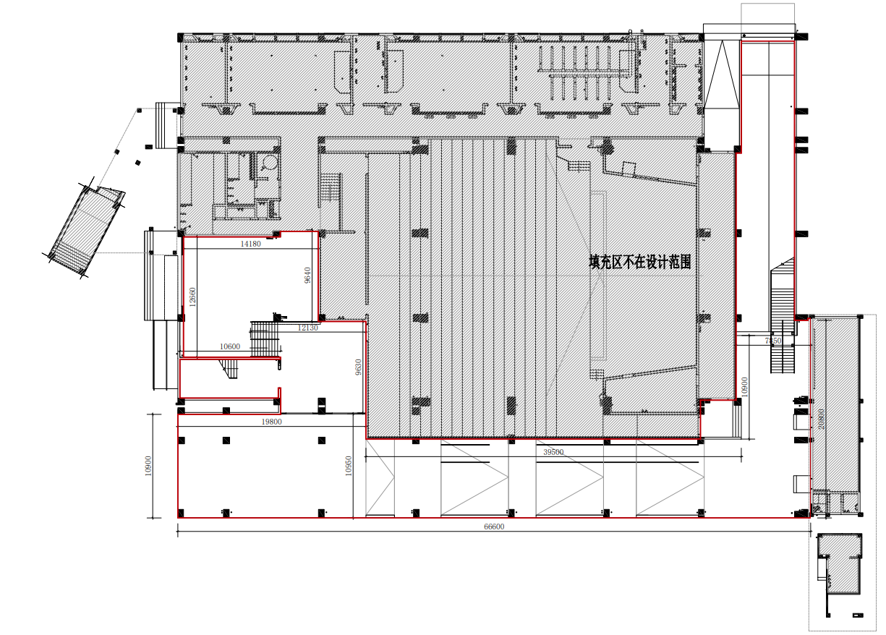

小学东廊道
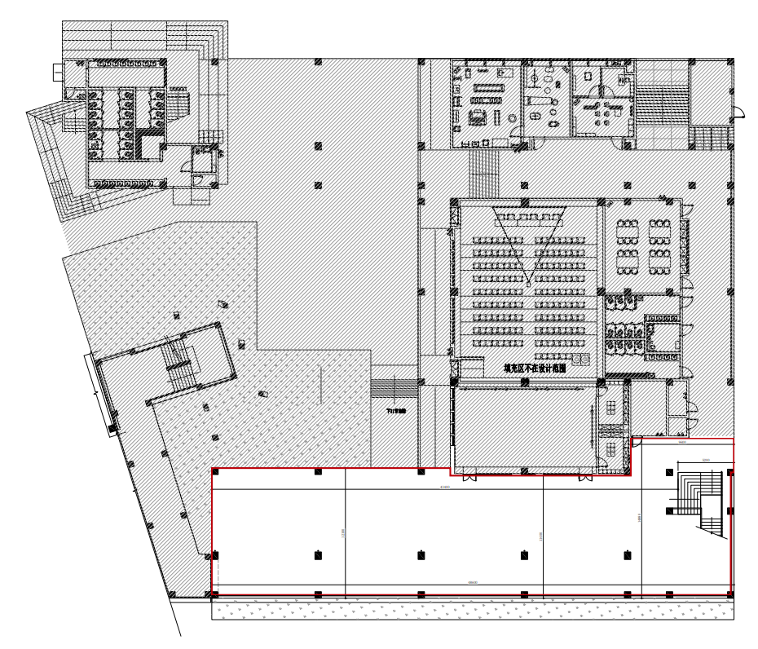
小学西廊道
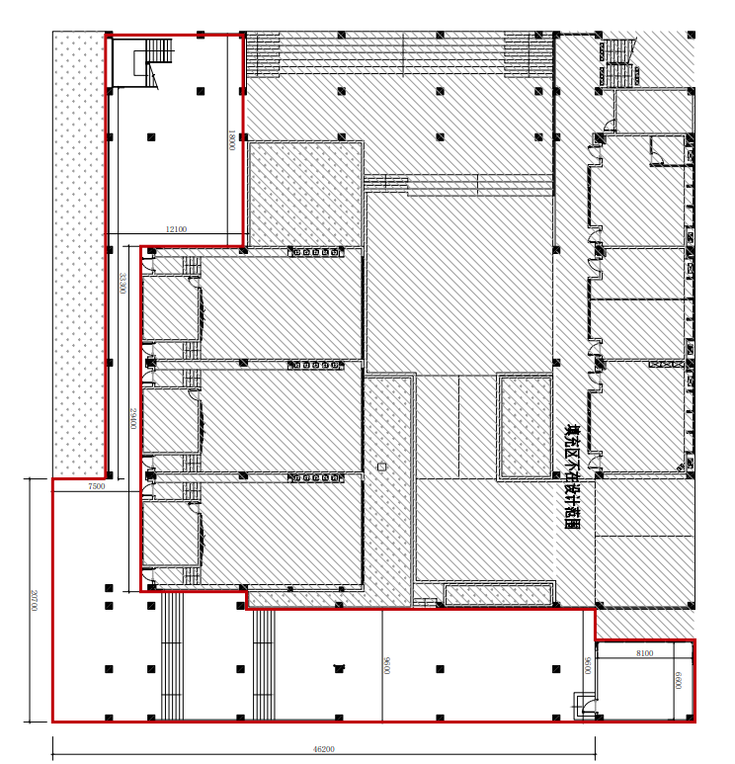

中学廊道
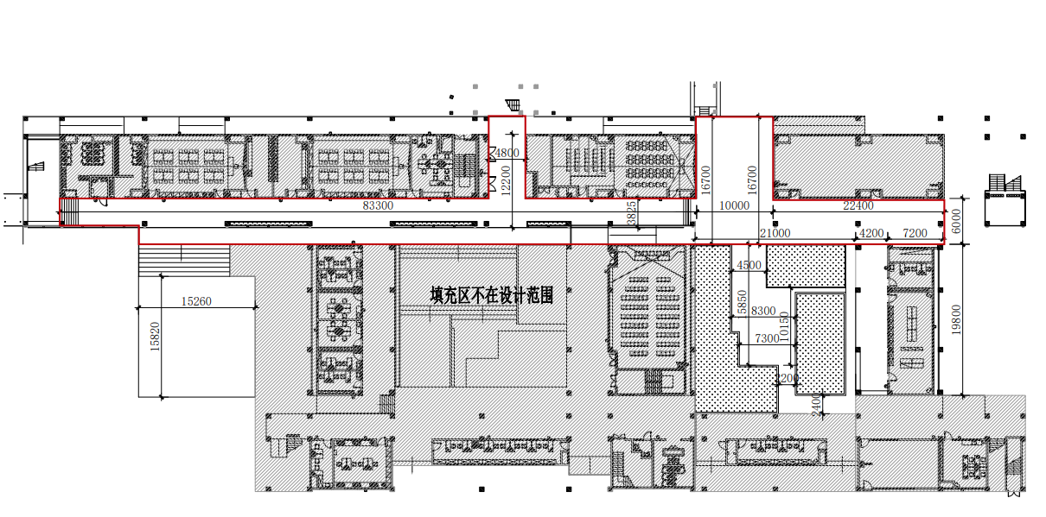
中学室外
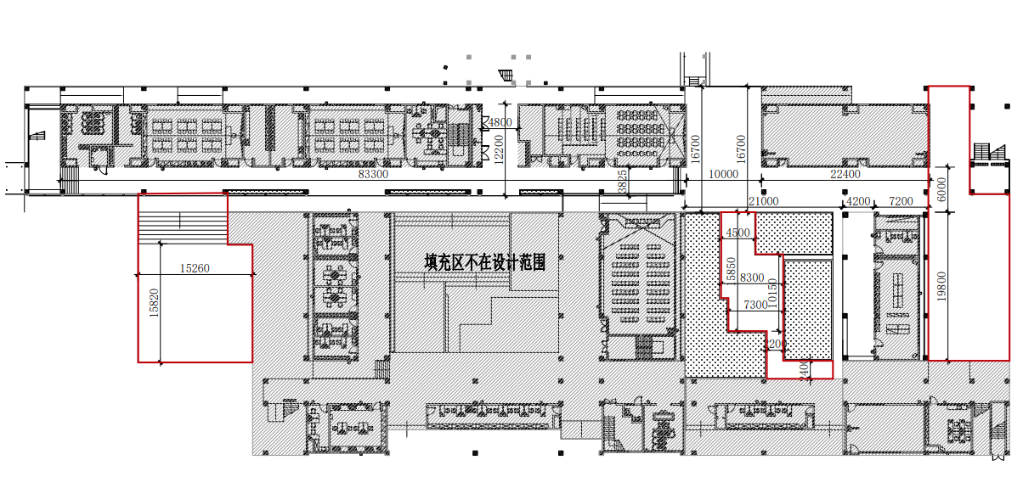

项目内容及设计要求：
序号 | 标的物名称 | 详细描述 | 单位 | 数量 | 备注
1 | 校门形象 | 设计内容：校名及校名墙体内外背景美化；  设计要求：体现学校的特色及学校形象；  制作面积要求：不小于19950*1750mm；  制作材料要求：按照设计效果的材料，安全牢固美观，校名字可用金属字。 | 组 | 1
2 | 楼名 | 设计内容：楼名策划及设计；  设计要求：根据学校的性质及现场规划创意设计；  制作面积要求：高度不小于1000mm；  制作材料要求：按照设计效果的材料，安全牢固美观，楼名字可用金属字。 | 组 | 6
3 | 实验楼廊道空间 | 设计内容：廊道空间顶部；  设计要求：结合学校现场实际情况进行主题设计，要求通过艺术化处理，营造现代、科技感，并达到展示、互动为一体的综合空间设计；  制作面积要求：960平方；  制作材料要求：按照设计效果的材料，安全牢固美观，要求使用安全防水环保材料。 | 项 | 1
4 | 实验楼廊道空间 | 设计内容：廊道空间墙面；  设计要求：结合学校现场实际情况进行主题设计，要求通过艺术化处理，营造现代、科技感，并达到展示、互动为一体的综合展示空间设计；  制作面积要求：按图纸要求规划区域；  制作材料要求：按照设计效果的材料，安全牢固美观，要求基础隔墙造型、面层及展示展览造型使用防水环保材料，展示材料可采用金属材质、亚克力材质、雪弗板材质，展示空间均使用防水材质。 | 项 | 1
5 | 实验楼廊道空间 | 设计内容：廊道空间地面；  设计要求：结合学校现场实际情况进行主题设计，局部有创意，通过艺术化处理，营造现代、科技感，并达到展示、互动为一体的综合空间设计；  制作面积要求：960平方（可局部范围制作）；  制作材料要求：按照设计效果的材料，安全牢固美观，地面创意造型使用防水环保材料。 | 项 | 1
6 | 实验楼廊道空间 | 设计内容：廊道空间文化设备；  设计要求：结合学校现场实际情况进行主题设计，要求通过艺术化处理，营造现代、科技感，并达到展示、互动为一体的综合空间设计；  制作面积要求：按设计空间配置  制作材料要求：按照设计效果的材料，安全牢固美观，要求使用安全防水环保材料，局部可使用互动屏展示，充分考虑防水问题。。。 | 项 | 1
7 | 小学东廊道空间 | 设计内容：廊道空间顶部；  设计要求：结合学校现场实际情况进行主题设计，要求通过艺术化处理，营造有童趣、对儿童友好的创意空间，并达到展示、互动为一体的综合展示空间设计；  制作面积要求：603平方；  制作材料要求：按照设计效果的材料，安全牢固美观，要求使用防水环保材料。 | 项 | 1
8 | 小学东廊道空间 | 设计内容：廊道空间墙面；  设计要求：结合学校现场实际情况进行主题设计，要求通过艺术化处理，营造有童趣、对儿童友好的创意空间，并达到展示、互动为一体的综合展示空间设计；  制作面积要求：按图纸要求规划区域；；  制作材料要求：按照设计效果的材料，安全牢固美观，要求基础隔墙造型及面层使用防水环保材料，展示材料可采用金属材质、亚克力材质、雪弗板材质，展示空间均使用防水材质。 | 项 | 1
9 | 小学东廊道空间 | 设计内容：廊道空间地面；  设计要求：结合学校现场实际情况进行主题设计，配合墙面展示，有创意，并达到互动和展示为一体的综合空间；  制作面积要求：820mm（可局部）；  制作材料要求：按照设计效果的材料，安全牢固美观，要求使用安全防水环保材料。 | 项 | 1
10 | 小学东廊道空间 | 设计内容：廊道空间文化设备；  设计要求：结合学校现场实际情况进行主题设计，要求通过艺术化处理，营造有童趣、对儿童友好的创意空间，并达到展示、互动为一体的综合展示空间设计；  制作面积要求：按设计空间配置  制作材料要求：按照设计效果的材料，安全牢固美观，要求使用安全防水环保材料，局部可使用互动设备，充分考虑防水问题。 | 项 | 1
11 | 小学西廊道空间 | 设计内容：廊道空间顶部；  设计要求：结合学校现场实际情况进行主题设计，要求通过艺术化处理，营造有创意、学习互动、展示的创意空间.  制作面积要求：534平方；  制作材料要求：按照设计效果的材料，安全牢固美观，要求使用安全防水环保材料。 | 项 | 1
12 | 小学西廊道空间 | 设计内容：廊道空间墙面；  设计要求：结合学校现场实际情况进行主题设计，要求通过艺术化处理，营造有创意、学习互动、展示的创意空间.；  制作面积要求：按图纸；  制作材料要求：按照设计效果的材料，安全牢固美观，要求基础隔墙造型及面层使用防水环保材料，展示材料可采用金属材质、亚克力材质、雪弗板材质，展示空间均使用防水材质。 | 项 | 1
13 | 小学西廊道空间 | 设计内容：廊道空间地面；  设计要求：结合学校现场实际情况进行主题设计，要求通过艺术化处理，营造有创意、学习互动、展示的创意空间；  制作面积要求：534平方(可局部）；  制作材料要求：按照设计效果的材料，安全牢固美观，要求使用安全防水环保材料。 | 项 | 1
14 | 小学西廊道空间 | 设计内容：廊道空间文化设备；  设计要求：结合学校现场实际情况进行主题设计，要求通过艺术化处理，营造有创意、学习互动、展示的创意空间；  制作面积要求：按设计空间配置  制作材料要求：按照设计效果的材料，安全牢固美观，要求使用安全防水环保材料，局部可使用互动屏展示，充分考虑防水问题。。 | 项 | 1
15 | 中学廊道空间 | 设计内容：廊道空间顶部；  设计要求：结合学校现场实际情况进行主题设计，要求通过艺术化处理，营造现代、科技感，并达到展示、互动为一体的综合空间设计；  制作面积要求：200平方；  制作材料要求：按照设计效果的材料，安全牢固美观，要求使用安全防水环保材料。 | 项 | 1
16 | 中学廊道空间 | 设计内容：廊道空间墙面；  设计要求：结合学校现场实际情况进行主题设计，要求通过艺术化处理，营造现代、科技感，并达到展示、互动为一体的综合空间设计；  制作面积要求：按图纸；  制作材料要求：按照设计效果的材料，安全牢固美观，要求基础隔墙造型及面层使用防水环保材料，展示材料可采用金属材质、亚克力材质、雪弗板材质，展示空间均使用防水材质。 | 项 | 1
17 | 中学廊道空间 | 设计内容：廊道空间地面；  设计要求：结合学校现场实际情况进行主题设计，局部有创意，通过艺术化处理，营造现代、科技感，并达到展示、互动为一体的综合空间设计；  制作面积要求：200平方（可局部）；  制作材料要求：按照设计效果的材料，安全牢固美观，要求使用防水环保材料。 | 项 | 1
18 | 中学廊道空间 | 设计内容：廊道空间文化设备；  设计要求：结合学校现场实际情况进行主题设计，要求通过艺术化处理，营造现代、科技感，并达到展示、互动为一体的综合空间设计；  制作面积要求：按设计空间配置  制作材料要求：按照设计效果的材料，安全牢固美观，要求使用防水环保材料，局部可使用互动屏展示，充分考虑防水问题。 | 项 | 1
19 | 中学室外空间 | 设计内容：室外空间展示造型；  设计要求：结合学校现场实际情况进行主题设计，要求设计点位有创意、丰富合理，与现有景观协调；  制作面积要求：3个区域  制作材料要求：按照设计效果的材料，安全牢固美观，可使用不锈钢烤漆等户外材料。 | 套 | 3

- 现场照片和图纸
详见附件
五、安装及调试要求
1、投标人遵守养护规范要求，文明施工；
2、投标人负责保管、看护进场的货物及附配件。
3、投标人安装人员对邻近设备、管线等造成损坏，应由投标人负责修复及承担一切费用；
4、无论安装调试期间或保修过程中做好安全交通标识牌，投标人负责及时清理垃圾，保证场地清洁不影响市民出行。
5、投标人承担安装实施全过程期间设备和安装调试人员的安全责任。
六、验收、检测要求
根据采购文件要求及有关规定在中标单位自验收合格后，由采购方或采购方组织相关专家至现场验收，合格后方能按国家有关技术规范要求和技术标准进行验收。当双方对验收标准有争议时，可委托双方一致认可的国家相关权威检测部门进行验收，费用由责任方承担。
七、售后服务要求
1、整体免费质保期：贰年，自本项目全部验收合格之日起计算。
2、保修响应要求：
质保期内供方免费修理并负责更换有缺陷零件。
自交付使用之日起，质保期内提供7*24免费电话、电子邮件、远程维护、现场维护的技术支持服务。提供24小时应急报修服务，接到报修通知维保人员2小时内能到达现场，一般故障修复不超过12小时。
八、实施招标要求
1、昆山市梧桐新城实验学校廊道文化布置工作内容：学校整体文化理念策划，根据策划理念对以下各区域规划并出设计三维效果图和平面设计稿：学校大门内外形象和楼名、实验楼廊道空间、小学东廊道空间、小学西廊道空间、中学廊道空间、中学室外空间；
2、策划设计要求：需出学校整体的校园文化理念，根据文化理念出各空间的主题及规划，充分利用现有各空间的条件，从可持续发展的角度进行规划，即要满足当前需求，同时还要留有适当的发展空间。设计要充分考虑学校现有的条件和环境，以“儿童友好、教育赋能、安全实用”为核心，打造现代化、特色化、多元化学习、互动场景。
3、本次招标项目所涉及到的空间，需投标人进行规划设计出整套设计方案，项目中标单位后期实际的方案必须与甲方充分沟通，最终施工方案须以满足甲方的要求为准。
4、招标报价范围包括全部所需劳务、管理、材料、安装、调试、维护、制作图设计、设计的修改和确认、设计交流、施工、制作、垃圾清扫和搬运、成品保护、运至最终目的地的运输、有关部门的检测、检验、整改、验收、保险、利润、税金、政策性文件规定及本项目包含的所有风险、责任等各项应有费用。
5、所有产品、安装材料的质量及实施质量必须严格按照国家及行业相关规范、招标文件要求执行。
6、中标人应对安装施工安全、质量全面负责，并承担成品保护，如因中标人原因造成安全、质量事故或成品损坏，中标人承担一切经济法律责任。
7、材质及工艺要求：所有产品制作工艺、安装方式均须满足相关规范要求，保证质量与安全。
8、采购人或采购人指定部门有权对中标人提供的产品进行抽样检测或验收，不符合采购要求的货物无条件退场，采购人有权终止合同。相关损失由中标人自行承担。投标报价时应充分考虑该费用，招标人不再另行支付。
9、实施期间，中标人应无条件的接受采购人的质量监督，提出的质量问题要及时整改，整改完毕后通知采购人检查验收，合格后书面报送采购人备案。
10、因货物的质量问题发生争议的，应当邀请国家认可的质量检测机构对货物质量进行鉴定。货物符合标准的，鉴定费由采购人承担；货物不符合质量标准的，鉴定费由中标人承担。
11、如因质量问题所造成的一切损失由中标人负责。
12、项目实施过程中发生的一切安全事故，均由中标人负责处理并承担经济和道义上的责任，招标人不承担任何责任。
九、其他要求
1、投标人要充分考虑知识产权问题，保证招标人免除且承担由于投标人在其本国使用该项目所需的材料和设计或其任何一部分时而引起第三方提出的侵犯专利权、商标权或工业设计权的起诉、行动、行政程序索赔、请求等，以及招标人为此而产生的损失和损害、费用和支出（包括律师费）。
2、投标人应根据项目内容制定相应的方案。投标人必须响应本章节及合同文本的全部要求，否则为无效标，如果其中某些条款不响应时，应在偏离表中逐条列出，未列出的视同响应。
3、若招标文件中有要求的产品品牌或型号，是招标人根据项目所要实现的功能及考量后推荐的品牌或型号，投标人可以采用不低于推荐产品功能要求的货物进行投标。
4、投标人在投标文件中须响应材料的品牌、材质、规格、尺寸、安装尺寸、重量及一些必须说明的技术参数等。
5、本项目所有涉及到的增值税税率等相关费用投标单位自行考虑，包含在投标报价中。
6、政府采购合同履行中，采购人需追加与合同标的相同货物、工程或者服务的，在不改变合同其他条款的前提下，可以与供应商协商签订补充合同，但所有补充合同的采购金额不得超过原合同采购金额的百分之十。
7、凡涉及招标文件的补充说明和修改，均以招标代理机构网上发布的内容为准。

第五章 合同文本

甲方：

乙方：

根据《中华人民共和国民法典》和《中华人民共和国政府采购法》等有关法律法规，为明确采购单位（甲方）和服务单位（乙方）服务过程中的权利、义务和经济责任，双方遵循平等、自愿、公平和诚实信用原则，经友好协商，同意按照下面的条款和条件订立本合同，以资共同遵守。
一、定义：以下术语有特定的含义
服务是指根据合同规定乙方应承担 项目和合同中规定乙方应承担的其它义务。
合同价是指根据中标的投标文件和合同规定，乙方在正确地履行合同义务后甲方应支付给乙方的价款。
甲方是指合同中明确规定的实际购买货物和接受服务的单位。
乙方是指合同中规定的提供货物和服务的单位。
损失是指合同一方因不履行合同义务而导致另一方及第三方的各种损失的费用，还包括守约方为减轻损失或维护权利而需支付的各种调查费用、车旅费用、律师费用等。
二、合同标的
1.项目名称：
2.项目编号：
三、合同金额
1、本合同金额为人民币（大写）：____________________元（￥__________元）。包括本次招标文件、技术要求中要求的所有项目内容的费用，包括所投产品及其备品、备件和专用工具费用、方案图纸设计费、包装、运至最终目的地的运输、保险、发货、送货、装卸、仓储、保管、吊装、安装、二次搬运、调试、成品保护、检测验收、技术支持与培训、各种税费、专利技术、与其他承包商的配合费、质保、售后服务与维保及相关劳务支出等工作所发生的全部费用以及投标单位企业利润和政策性文件规定及合同包含的所有风险、责任等各项应有费用。本合同执行中相关的一切税费均由服务方负担。
2、甲方有权根据设计变更作相应调整，乙方应予同意，其单价按投标报价按实结算。
四、技术资料
1、乙方应按招标文件规定的时间向甲方提供有关技术资料。
2、没有甲方事先书面同意，乙方不得将由甲方提供的有关合同或任何合同条文、规格、计划、图纸、样品或资料提供给与履行本合同无关的任何其他人。即使向履行本合同有关的人员提供，也应注意保密并限于履行合同的必需范围。
五、知识产权
乙方应保证提供服务过程中不会侵犯任何第三方的知识产权。
六、转包或分包
1、本合同范围的货物，应由乙方直接供应，不得转让他人供应；
2、除非得到甲方的书面同意，乙方不得部分分包给他人供应，甲方有绝对权力阻止分包。
3、如有转让和未经甲方同意的分包行为，甲方有权终止合同。
七、合同履行期限、地点
1、合同履行期限：合同签订后3个月
2、完成地点：甲方指定地点
八、履约保证金
履约保证金：无。
九、付款方式
项目竣工验收合格后付至合同金额的50%，第二年付至合同金额的80%，余款第三年付清。
十、伴随服务
1.乙方应提供所交付货物的全套技术文件资料，包括产品目录、图纸、操作手册、使用说明、维护手册和服务指南等。
2.乙方还应提供下列服务：货物的现场安装、启动和试运行；提供货物组装和维修所需的工具；在质量保证期内对所交付货物提供运行监督、维修、保养等。
3.整体免费质保期：贰年，自本项目全部验收合格之日起计算。
保修响应要求：
质保期内供方免费修理并负责更换有缺陷零件。
自交付使用之日起，质保期内提供7*24免费电话、电子邮件、远程维护、现场维护的技术支持服务。提供24小时应急报修服务，接到报修通知维保人员2小时内能到达现场，一般故障修复不超过12小时。
4.上述伴随服务的费用应包含在合同价中，不单独进行支付。
5.货物的包装、储运、安装按国家有关规定执行。
十、质量保证及后续服务
1、乙方应按招标文件规定向甲方提供服务。
2、乙方提供的服务成果在服务质量保证期内发生故障，乙方应负责免费提供后续服务。对达不到要求者，根据实际情况，经双方协商，可按以下办法处理：
（1）重做：由乙方承担所发生的全部费用。
（2）贬值处理：由甲乙双方合议定价。
（3）解除合同。
3、如在使用过程中发生问题，乙方在接到甲方通知后在2小时内到达甲方现场。
4、在服务质量保证期内，乙方应对出现的质量及安全问题负责处理解决并承担一切费用。
十一、调试和验收
1、甲方对乙方提交的货物依据招标文件上的技术规格要求和国家有关质量标准进行现场初步验收，外观、说明书符合招标文件技术要求的，给予签收，初步验收不合格的不予签收。货到后，甲方需在五个工作日内验收。
2、乙方交货前应对产品作出全面检查和对验收文件进行整理，并列出清单，作为甲方收货验收和使用的技术条件依据，检验的结果应随货物交甲方。
3、甲方对乙方提供的货物在使用前进行调试时，乙方需负责安装并培训甲方的使用操作人员，并协助甲方一起调试，直到符合技术要求，甲方才做最终验收。
4、对技术复杂的货物，甲方应请国家认可的专业检测机构参与初步验收及最终验收，并由其出具质量检测报告。
5、验收时乙方必须在现场，验收完毕后作出验收结果报告；验收费用由乙方负责。
十二、违约责任
1、甲方无正当理由拒收接受货物或服务的，甲方向乙方偿付合同款项百分之五作为违约金。
2、甲方无故逾期验收和办理款项支付手续的,甲方应按逾期付款总额每日万分之五向乙方支付违约金，但累计最高不超过合同金额的20%。
3、乙方逾期提供服务的，每日向甲方支付千分之六违约金。逾期超过约定日期10个工作日不能交货的，甲方可解除本合同。乙方因逾期交货或因其他违约行为导致甲方解除合同的，乙方应向甲方支付合同总值5%的违约金，如造成甲方损失超过违约金的，超出部分由乙方继续承担赔偿责任。
4、乙方在提供货物或服务过程中，应严格遵守国家相关法律法规、行业标准及甲方的安全管理要求，确保其工作场所、设备、人员操作等符合安全规范。
乙方应对其员工、代理人的行为负责，并采取必要措施确保其人员在提供货物或服务期间的人身安全和财产安全。在乙方提供货物或服务期间，如因乙方原因（包括但不限于操作不当、设备缺陷、管理疏忽等）导致的安全责任事故（包括但不限于人员伤亡、财产损失、环境污染等），乙方应承担全部法律责任和经济赔偿责任。
乙方应在事故发生后立即通知甲方，并采取合理措施防止事故扩大。乙方应负责事故的调查、处理及善后工作，并向甲方提交事故报告。乙方应自行承担因安全责任事故引发的全部费用，包括但不限于医疗费用、赔偿金、罚款、诉讼费用等。
如因乙方的安全责任事故导致甲方遭受任何直接或间接损失（包括但不限于声誉损失、第三方索赔等），乙方应负责赔偿甲方因此遭受的全部损失。
二十、索赔
如在货物交货、使用过程中，甲方发现货物或货物中设备的品质与合同内容有不符及根据甲方按国家标准或行业标准自己检验的结果或当地技监部门的检验结果，或者在质量保证期限内，如果货物的数量、质量或规格与合同不符或证实货物是有缺陷的，包括潜在缺陷或使用不符合要求的材料等时，有权向乙方提出索赔，乙方在收到甲方索赔通知后2-5天内应免费维修或更换有缺陷的货物或部件。如果乙方在收到通知后5天内没有弥补缺陷，甲方可采取必要的补救措施，但风险和费用将由乙方承担，同时甲方对乙方行使的其它权利不受影响。
索赔方式除上述规定之外，甲方还有权选择以下方式进行索赔：
1、乙方同意退货，并双倍返还定金及甲方已支付的合同款，并承担由此发生的一切损失和费用，包括甲方直接损失、利息、银行手续费、运费、保险费、仓储费、装卸费以及为保护退回货物所需的其它必要费用。
2、根据货物的损坏程度以及甲方遭受损失的数额，经甲乙双方商定降低货物的价格。
3、用符合规格、质量和性能要求的新零件、部件或货物来更换有缺陷的部分或修补缺陷部分，乙方应承担一切费用和风险并负担甲方所发生的一切直接费用。同时，乙方应按合同规定，相应延长修补或被更换部件或货物的质量保证期。
4、从尚未支付的合同价款或履约保证金中扣除乙方应承担的违约金、赔偿金以及甲方因急需更换有关部件或紧急维修而支付的各种费用以及因索赔而发生的合理费用，包括律师费用。如果这些金额不足以补偿索赔金额，甲方有权向乙方提出对不足部分的补偿。
十四、不可抗力事件处理
1、在合同有效期内，任何一方因不可抗力事件导致不能履行合同，则合同履行期可延长，其延长期与不可抗力影响期相同。
2、不可抗力事件发生后，应立即通知对方，并寄送有关权威机构出具的证明。
3、不可抗力事件延续120天以上，双方应通过友好协商，确定是否继续履行合同。
十五、诉讼
双方在执行合同中所发生的一切争议，应通过协商解决。如协商不成，可向合同签订地法院起诉。
十六、合同生效及其它
1.双方签约人为各自法定代表人或被授权代表。
2.本合同系指本文件及其附件中的所有部分，招标文件、中标的投标文件、中标通知书、中标单位在招标过程中的澄清和承诺等为本合同不可缺少的组成部分。组成合同的各项文件及解释的优先顺序如下：
（1）招标文件；
（2）投标文件及其附录（如果有）；
（3）中标通知书（如果有）；
（4）合同协议书；
（5）双方的补充约定
解释效力，从先到后顺次，第（1）项为最高，顺次向后效力逐步降低，即当有争议时首先适用招标文件的要求，招标文件没有的以投标文件为准，投标文件没有，则以中标通知书为准，依法展开。乙方基于中标的需要，为此在不低于招标文件的基础上作出的承诺，则此承诺对乙方产生约束力，即如果投标文件的承诺、合同协议书乙方责任约定、补充约定中乙方责任的约定高于招标文件的要求，则以最有利于甲方的方式解释与适用并约束乙方。
《政府采购法》另有规定时除外。
3.本合同壹式肆份，甲方贰份、乙方贰份，各份均具有同等法律效力。
4.本合同应按照中华人民共和国的现行法律进行解释。
5.合同修改：除甲乙双方签署书面修改、补充协议，并成为本合同不可分割的一部分之外，本合同条件不得有任何变化或修改。

甲方： 乙方：
法定代表人（授权代表）： 法定代表人（授权代表）：
签约日期： 签约日期：
开户行：
账户：
合同签订地：

第六章 评标方法、评分标准
一、评标办法：
1.采用综合评分法，即在满足招标文件实质性要求前提下，按照招标文件中规定的评分标准和各项因素进行综合评审后，以评标总得分最高的投标人作为相应的中标单位。
2.综合评分的主要因素为：价格、技术、财务状况、信誉、业绩、服务、对招标文件的响应程度，以及相应的比重或者数值等。总分值100分，价格分值占总分值的比重为10%（权重），技术与其它90%（权重）。
3.评标时，评标委员会分别对每个有效投标人的投标书（报价除外）进行评价、打分，然后通过软件进行统计汇总，按算术平均方法计算出每个投标人的得分；报价得分软件自动生成，二者相加为投标人的综合得分（各项得分按四舍五入原则精确到小数点后两位）。综合得分相同的，按投标报价由低到高顺序排列；综合得分相同，且投标报价相同的，按技术评分由高到低顺序排列；综合得分相同，且投标报价和技术评分均相同的，则由采购人抽签决定中标人。
二、采购政策
1.小、微企业
根据《政府采购促进中小企业发展管理办法》（财库〔2020〕46号）、《江苏省财政厅关于进一步加大政府采购支持中小企业力度的通知》（苏财购〔2022〕45号）、《关于印发<苏州市政府采购促进中小企业发展实施意见》的通知》（苏财购〔2022〕16号）的相关规定，本项目专门面向中小企业采购。
如投标人所投服务均由中小企业承接，则需根据《中小企业划型标准规定》（工信部联企业〔2011〕300号）填报《中小企业声明函》。加盖公章后的《中小企业声明函》电子件放置于投标文件中提交，否则不予认定。
2.残疾人福利性单位
根据《三部门联合发布关于促进残疾人就业政府采购政策的通知》（财库〔2017〕141号）的相关规定：
如投标人为残疾人福利性单位，则视同小型企业。残疾人福利性单位属于小型、微型企业的，不重复享受政策。加盖公章后的《残疾人福利性单位声明函》电子件放置于投标文件中提交，否则不予认定。
3.监狱企业
根据《财政部司法部关于政府采购支持监狱企业发展有关问题的通知》（财库〔2014〕68号）的相关规定：
如投标人为监狱企业，应当提供由省级以上监狱管理局、戒毒管理局（含新疆生产建设兵团）出具的属于监狱企业的证明文件，则视同小型企业。监狱企业属于小型、微型企业的，不重复享受政策。证明文件电子件放置于投标文件中提交，否则不予认定。
4.绿色采购
根据《关于调整优化节能产品、环境标志产品政府采购执行机制的通知》（财库〔2019〕9号）等相关文件的规定，对属于《节能产品政府采购品目清单》政府强制采购产品的，投标人需提供该产品有效期内的认证等相关证明材料，证明材料电子件放置于投标文件中提交。
5.若投标人提供的《中小企业声明函》 ；《残疾人福利性单位声明函》；监狱企业认定证明等材料为虚假材料，按《政府采购法》相关规定处理并报请政府采购监管部门给予行政处罚。
三、评分标准
  - 价格分（10分）
- 投标报价不超过财政预算价格的为有效投标报价，否则为无效报价。无效投标报价的投标文件不进行评审，也不得中标。
2.在所有有效投标报价中满足招标文件要求，且投标价格最低的投标报价为评标基准价，其价格分为10分，其他投标人的价格分按照下列公式计算（计算结果四舍五入保留两位小数）。
投标报价得分＝（评标基准价/投标报价）×10%×100。
3.分析总报价及各个分项报价是否合理，报价范围是否完整，有否重大错漏项，特别说明：如果某投标方的投标报价中有漏项，如果该投标方中标，则其中标价不能调整，即漏项部分的价格需该投标方自行消化（如构成未实质性响应招标文件要求的，将不得中标）。
4、本项目采用综合评分法，提供相同品牌产品核心产品且通过资格审查、符合性审查的不同投标人参加同一合同项下投标的，按一家投标人计算，评审后得分最高的同品牌投标人获得中标人推荐资格；评审得分相同的，由采购人委托评标委员会采取随机抽取方式确定，其他相同品牌投标人不作为中标候选人。非单一产品采购项目，采购人根据采购项目技术构成、产品价格比重等，合理确定核心产品。
（二）评审指标（90分）
初审评审指标
指标 | 描述 | 分值
资格性检查
符合性检查 | 交货时间（或合同履行期限）、质保期（如有）、付款方式、投标内容

复审评审指标
评审类别 | 评审项 | 评审规则 | 分值
价格10分 | 价格  评审 | 价格得分=（评标基准价／投标报价）×价格权值×100；（计算到小数点后二位）超预算的投标报价不进入评标程序。 | 10
施工组织方案及售后服务保障  （77分） | 学校整体文化理念策划方案 | 深入挖掘学校地理位置、办学背景，以“儿童友好、教育赋能、安全实用”为核心指引，对学校开展创意性与系统性融合的策划：  1.精准解读学校特色文化，提炼清晰文化主线，生动且鲜明展现学校文化内涵，确保定位精准适配（4分）。  2.构建学校顶层文化理念（涵盖一训三风、楼名体系），构思新颖独特，紧密贴合学校文化底蕴与教学特色（4分）。  3.详化规划学校各空间及场所，输出规划图与参观动线图，保障参观动线兼具合理性与场景匹配度（4分）。  4.围绕规划图，明确本次各空间文化设计主题，制定详实规划方案（4分）。  注：上述每条内容齐全、条理清晰且符合要求得满分；内容与采购需求偏差较大不得分。 | 16分
施工组织方案及售后服务保障  （77分） | 学校大门内外形象和楼名设计 | 依据学校空间实际条件与整体规划，开展设计并输出设计方案：  1.满足校园文化展示功能需求，同步兼顾安全性与美观性，实现功能与视觉价值统一（2分）。  2.设计贴合现场空间尺度与环境氛围，达成与现有环境自然融合（2分）。  注：上述每条内容齐全、条理清晰且符合要求得满分；内容与采购需求偏差较大不得分。 | 4分
施工组织方案及售后服务保障  （77分） | 实验楼廊道空间设计 | 结合平面规划与现场环境，打造美观科学的特色校园文化景点，输出三维效果图与平面图：  1.设计图深度契合现场环境，确保方案真实可落地实施（2分）。  2.空间色彩搭配协调美观，设计元素紧扣文化主题，融入创意巧思（4分）。  3.造型设计简洁实用、凸显特色，有效提升校园精神氛围，强化文化感染力（4分）。  注：上述每条内容齐全、条理清晰且符合要求得满分；内容与采购需求偏差较大不得分。 | 10分
施工组织方案及售后服务保障  （77分） | 小学东廊道空间设计 | 结合平面规划与现场环境，打造美观科学的特色校园文化景点，输出三维效果图与平面图：  1.设计图深度契合现场环境，确保方案真实可落地实施（2分）。  2.空间色彩搭配协调美观，设计元素紧扣文化主题，融入创意巧思（4分）。  3.造型设计简洁实用、凸显特色，有效提升校园精神氛围，强化文化感染力（4分）。  注：上述每条内容齐全、条理清晰且符合要求得满分；内容与采购需求偏差较大不得分。 | 10分
施工组织方案及售后服务保障  （77分） | 小学西廊道空间设计 | 结合平面规划与现场环境，打造美观科学的特色校园文化景点，输出三维效果图与平面图：  1.设计图深度契合现场环境，确保方案真实可落地实施（2分）。  2.空间色彩搭配协调美观，设计元素紧扣文化主题，融入创意巧思（4分）。  3.造型设计简洁实用、凸显特色，有效提升校园精神氛围，强化文化感染力（4分）。  注：上述每条内容齐全、条理清晰且符合要求得满分；内容与采购需求偏差较大不得分。 | 10分
施工组织方案及售后服务保障  （77分） | 中学廊道空间设计 | 结合平面规划与现场环境，打造美观科学的特色校园文化景点，输出三维效果图与平面图：  1.设计图深度契合现场环境，确保方案真实可落地实施（2分）。  2.空间色彩搭配协调美观，设计元素紧扣文化主题，融入创意巧思（4分）。  3.造型设计简洁实用、凸显特色，有效提升校园精神氛围，强化文化感染力（4分）。  注：上述每条内容齐全、条理清晰且符合要求得满分；内容与采购需求偏差较大不得分。 | 10分
施工组织方案及售后服务保障  （77分） | 中学室外空间设计 | 依据学校空间实际条件与整体规划，开展设计并输出方案：  1.满足校园文化功能需求，同步兼顾安全性与美观性，实现功能与视觉价值统一（2分）。  2.设计贴合现场空间尺度与环境氛围，达成与现有环境自然融合  （2分）。  注：上述每条内容齐全、条理清晰且符合要求得满分；内容与采购需求偏差较大不得分。 | 4分
施工组织方案及售后服务保障  （77分） | 项目实施方案 | 1.总体概述、进度计划、各阶段保障措施；（1分）  2.安全文明施工及保护措施；（提供安全领导小组名单，明确安全责任人，分工明确；提供安全文明施工方案。）（2分）  3.工期保障措施。（1分）  注：上述每条内容齐全、条理清晰且符合要求得满分；内容与采购需求偏差较大不得分。 | 4分
施工组织方案及售后服务保障  （77分） | 售后服务 | 根据承诺人免费质保期间的售后响应及完成情况：  1. 有详细的维护计划；（1分）  2. 售后服务响应时间承诺30分钟到达；（1分）  注：上述每条内容齐全、条理清晰且符合要求得满分；内容与采购需求偏差较大不得分。 | 2分
企业综合评价  （20分） | 团队人员证书情况 | 拟投入项目组人员中：  - 具有艺术设计专业证书人员；（2分）  - 具有室内设计专业证书人员；（2分）  - 具有中级及以上工艺美术师证书人员。（3分）  （提供相关证书扫描件并加盖投标单位公章） | 7分
企业综合评价  （20分） | 企业综合实力 | 1.投标单位类似业绩比较：2022年至今（以合同签约时间为准）承担过类似文化布置项目业绩的，每提供一个得3分，最高9分。  （提供项目合同扫描件并加盖投标单位公章）  2.投标单位有质量管理体系认证证书或者环境管理体系认证证书.（4分）  （提供有效证书扫描件并加盖投标单位公章） | 13分

备注： 1.为确保货物、服务质量，投标人除价格分外，技术部分的分值低于其总分的75%（即67.5分）作为无效标处理。
2.各投标人必须通过进行该项目网上电子投标，否则视为无效投标。采购代理机构拒绝接收在其规定的投标截止时间后上传的任何投标文件。
3.投标文件中的内容需和招标文件相关指标对应绑定，无绑定不得分。
4.以上评分标准中评分的每一条，各投标人均应提供相关的资料并作出相应的对比供评分评判。评分点中所涉及到的相关认证、业绩、荣誉证书等相关证明材料请在投标文件中提供清晰的扫描件，如因证明材料不清晰影响评标的，评标委员会有权酌情扣分。
5.投标文件中如出现前后不一致时，评委有权请投标人澄清说明，澄清说明事项涉及评分时，评委有权酌情扣分。
6.投标人必须保证全部投标资料的真实性，如有虚假或对招标文件所要求说明的情况故意隐瞒或虚报，视为不实质性投标招标文件，为无效投标，已中标的将取消中标资格，按“提供虚假材料谋取中标、成交”相关处理办法处理。

第七章 昆山市政府采购供应商诚信管理办法

第一条 为加强对政府采购供应商监督管理，进一步规范供应商政府采购行为，促进供应商依法诚信经营，维护政府采购公平竞争环境和政府采购当事人的合法权益，根据《中华人民共和国政府采购法》（以下简称《政府采购法》）、《中华人民共和国政府采购法实施条例》、《政府采购货物和服务招标投标管理办法》、《政府采购质疑和投诉办法》、《政府采购非招标采购方式管理办法》、《江苏省政府采购供应商监督管理暂行办法》等有关法律法规的规定，结合昆山市政府采购工作实际，制定本办法。
第二条 本办法适用于参加昆山市范围内政府采购活动的供应商。
供应商是指向采购人提供货物、工程或者服务的法人、其他组织或者自然人。
第三条 政府采购当事人有权对供应商的行为进行监督，发现违法违规行为应当及时向政府采购监管部门反映，并配合做好调查处理工作。
其他单位和个人对政府采购活动中供应商的违法违规行为，有权控告和检举，政府采购监管部门应当依法调查处理。
第四条 供应商参加政府采购活动，应当遵循公平竞争、诚实信用原则。
第五条 供应商参加政府采购活动的合法权益应当依法得到保护，任何人不得以任何手段损害供应商的合法权益。
第六条 供应商监管工作应当依法进行，坚持公开透明、惩罚得当、信息共享的原则。
第七条 实行政府采购供应商诚信管理制度。对供应商失信行为、不良行为等诚信信息，由政府采购监管部门予以记录，在昆山市政府采购活动中采用。
第八条 供应商有下列情形之一的，按失信行为记入该供应商诚信档案中，每发生一个失信行为，诚信记录分减10分，供应商诚信记录起始基础分为60分，失信行为记录分有效期一年。
（一）已递交投标（响应）文件而不参加开标的，或者开标时以各种理由不解密投标（响应）文件影响采购活动正常进行的；
（二）不遵守开评标现场纪律，故意扰乱开标评标现场秩序的；
（三）未按《政府采购法》等相关规定签订、履行合同的；
（四）无正当理由放弃中标（成交）的；
（五）履约验收不合格的；
（六）一年内累计三次及以上质疑均查无实据的；
（七）捏造事实、提供虚假材料进行恶意举报的；
（八）不配合或采用不正当手段干扰政府采购质疑、投诉处理工作的；
（九）经查实，利用产品授权等方式控制货源的；
（十）为采购项目提供整体设计、规范编制或者项目管理、监理、检测等服务，同时再参加该采购项目的其他采购活动的；
（十一）政府采购监管部门认定的其他失信行为。
第九条 供应商有下列情形之一的，按不良行为记入该注册供应商诚信档案中，每发生一个不良行为，诚信记录分减为零分，不良行为记录分有效期为处罚生效或者禁止参加政府采购活动期限：
（一）提供虚假材料谋取中标（成交）的；
（二）采取不正当手段诋毁、排挤其他供应商的；
（三）与采购人、采购代理机构或者其他供应商恶意串通的；
（四）向采购人或者采购代理机构行贿或者提供其他不正当利益的；
（五）在采购过程中与采购人进行协商谈判、不按照采购文件和中标（成交）供应商的投标（响应）文件订立合同，或者与采购人另行订立背离合同实质性内容的协议的；
（六）拒绝有关部门监督检查或者提供虚假情况的；
（七）中标（成交）后无正当理由不与采购人签订合同的；
（八）将中标（成交）项目转让给他人，或者违反采购文件规定，将中标（成交）项目分包给他人的；
（九）拒绝履行合同义务的；
（十）一年内累计三次及以上投诉均查无实据的；
（十一）捏造事实或者提供虚假投诉材料或者以非法手段取得证明材料进行投诉的。
供应商违法违规行为已被依法认定为不良行为的，不再重复认定为失信行为。
第十条 在供应商诚信信息记录变更登记前，政府采购监管部门应告知相关供应商。供应商如认为诚信信息有误的，应当在三个工作日内书面向政府采购监管部门提出异议并提供有关证据，经核实后，如发现有误，应当予以修改。
第十一条 采购文件中，应当明确供应商诚信记录分使用办法：其中，采用综合评分法的，诚信记录分每减10分，给予总分值2%的扣分，扣分最多不超过6%；采用最低评标价法的，诚信记录分每减10分，按该供应商响应报价的2%增加评审价格，增价最多不超过6%。
评审时,要结合供应商的诚信记录情况评定供应商最终评审得分。 采购文件中明确对供应商诚信记录的查询渠道及截止时点、证据留存的具体方式、信用记录的使用规则等内容。
第十二条 供应商在政府采购活动中存在不良行为的，按《江苏省政府采购供应商监督管理暂行办法》的规定执行。
第十三条 本办法由昆山市财政局负责解释，自2018年8月21日起执行。昆山市财政局2016年3月1日发布的《昆山市政府采购供应商诚信管理暂行办法》（昆财规字〔2016〕2号）同时废止。

